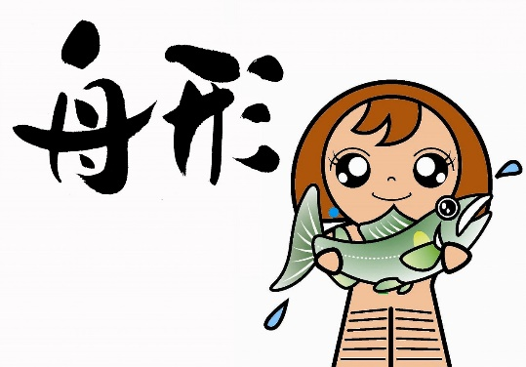
「縄文の女神」記念公園（仮称）の

「正式名称」の募集をします

国宝土偶「縄文の女神」が出土した西ノ前遺跡の恒久的な保存や活用を
目的に平成25年度から記念公園の整備が西ノ前遺跡で進められていますが、
この度、具体的な建設計画がほぼ完成し平成29年度中のオープンをめざします。
遺跡に対する理解を深め、町民をはじめ多くお方々が利用できる親しみやすい公園の完成を願って“公園”の「正式名称」を募集しますので奮ってご応募ください。

１．募集内容 誰もが親しめる公園の正式名称
２．応募資格 どなたでも応募できます。
３．応募期間 平成28年7月1日（金）から平成28年8月31日（水）必着
４．応募方法 ※応募は１人１点とします。
※下記の必要事項をご記入の上、舟形町中央公民館に持参いただくか、メール、
FAX等でご応募ください。
- 公園の正式名称 ② 名称に関する説明（名付けた理由など）
③ 応募者本人の氏名、住所、電話番号
５．決定時期 平成28年10月頃
※採用作品は、広報「ふながた」や町公式ホームページで発表します。
採用された作品や優秀な作品の中から抽選で賞品を贈呈します。
６．決定方法 寄せられた名称案を公園名称選定委員会（仮称）で検討し決定します。
７．応募・お問い合わせ 〒999-4601 山形県最上郡舟形町舟形126番地
舟形町教育委員会（舟形町中央公民館内） 担当 沼澤
TEL：0233-32-2246 FAX：0233-32-3326
メール：numatada@town.funagata.yamagata.jp

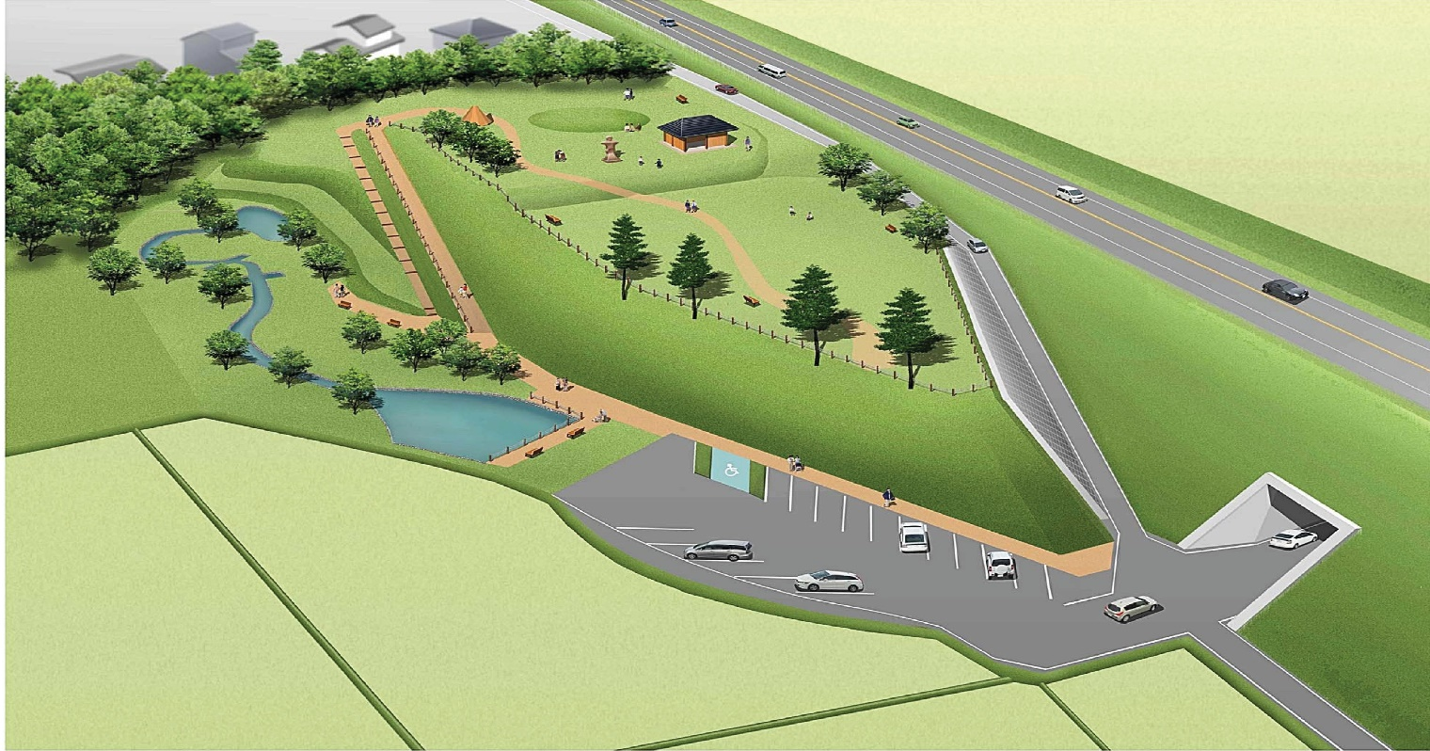
完成イメージ図
山形方面

新庄方面

「縄文の女神」記念公園（仮称）の「正式名称」の応募用紙

「縄文の女神」
記念公園正式名称

よみかた
正式名称の
意味・理由など

住所

氏名

電話番号

備 考

（上記の個人情報につきましては、舟形町個人情報保護条例の趣旨に従い、名称及び愛
称公募以外の目的には使用いたしません。）

